Федеральное государственное автономное образовательное учреждение высшего образования "Национальный исследовательский университет ИТМО»

Факультет Программной Инженерии и Компьютерной Техники

**ОТЧЕТ**

по лабораторной работе №1

«Основные команды ОС семейства UNIX»

по дисциплине «Основы профессиональной деятельности»

Вариант: 30292

Выполнил студент группы P3118:

Ефимов Антон

Преподаватель:

Ткешелашвили Нино Мерабиевна

Санкт-Петербург 2025 г.

**Текст задания**

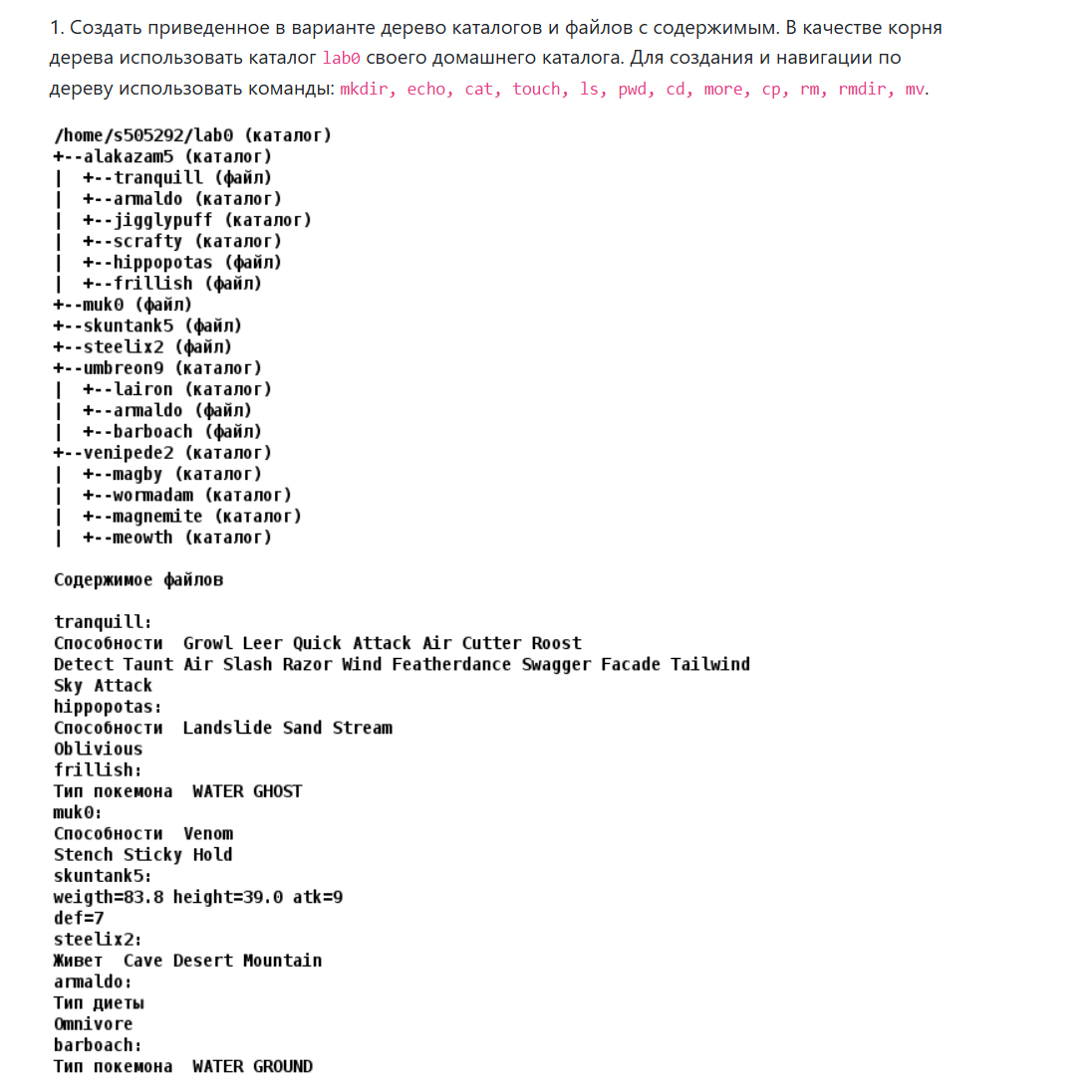

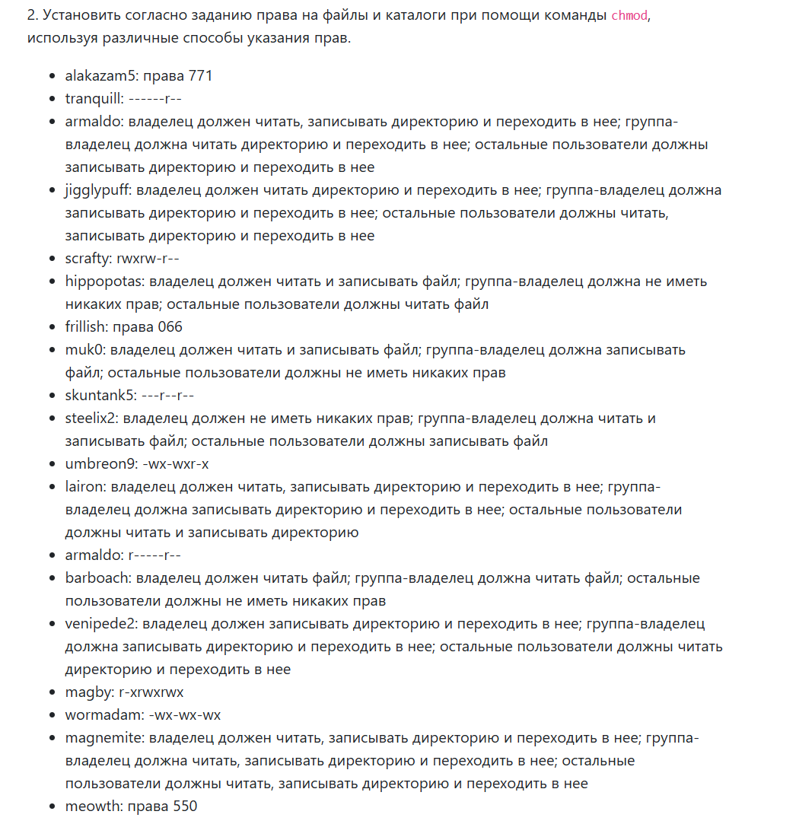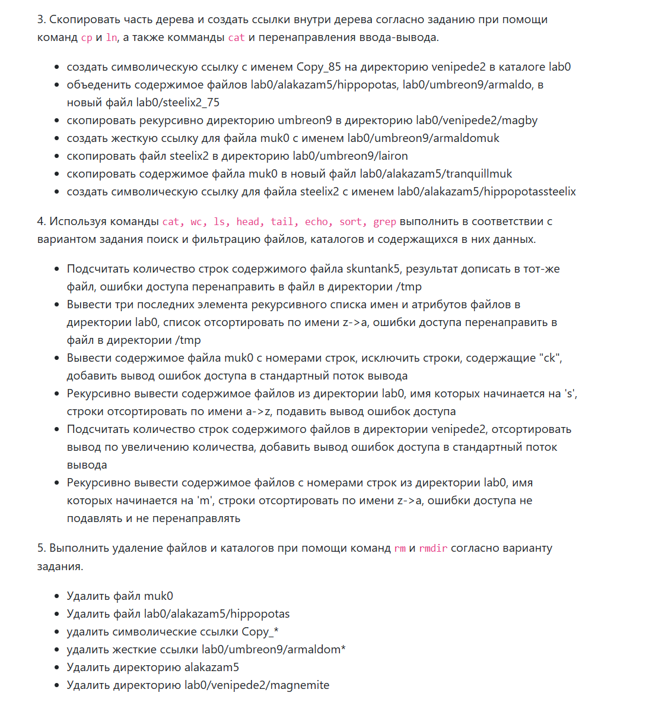

**Пошаговое выполнение задания**

**Задание 1:**

Cкрипт

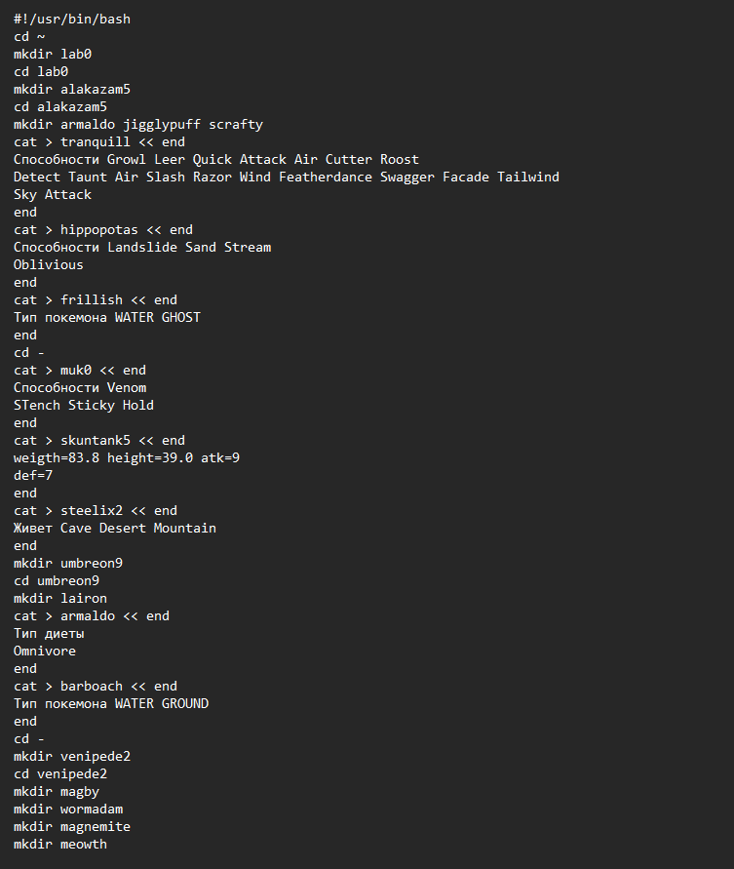

Результат

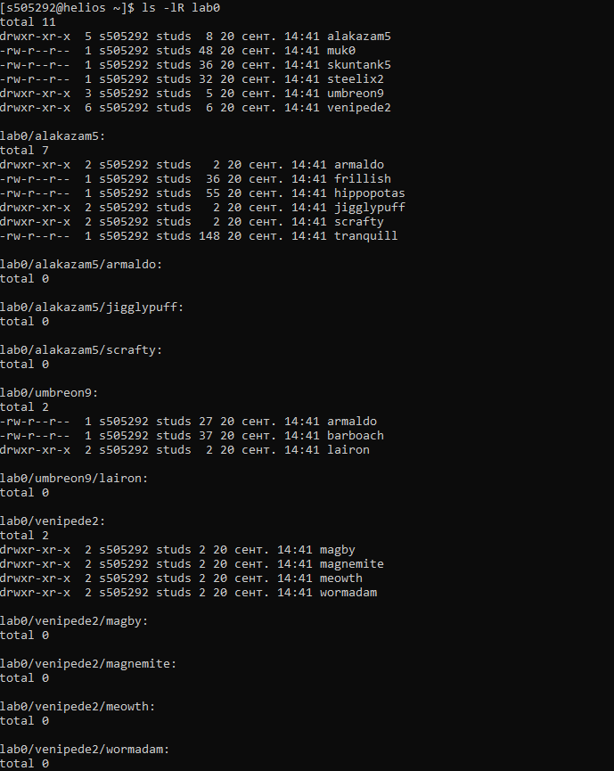

**Задание 2:**

Скрипт

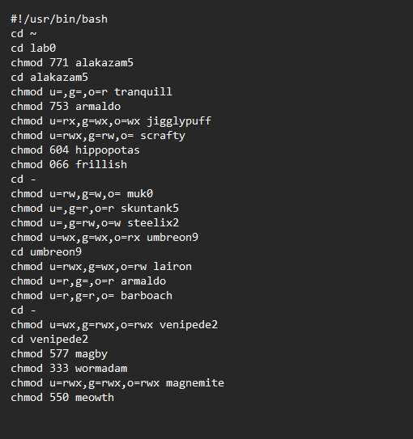

Результат

